FİZİK DERSİ I.DÖNEM I. VE II.DÖNEM 11.SINIF FİZİK DERSİ 1. DÖNEM 2. YAZILI

AD: SOYAD: NO: SINIF:

S1)Potansiyel ve Kinetik arasındaki ilişkiyi kısaca açıklayınız?[10P]
S2)Toriçelli deneyini kısaca açıklayınız?[10P]
S3)Kepler Kanunları Kaça ayrılır yazınız?Newtonun genel çekim kuvvetini açıklayıznız?[20P]
S4)Kütle ile hızın çarpımına.....................................denir?[4P]
S5)Çarpışmalar esnasında enerji korunuyorsa bu tür çarpışmalara;.............................,enerji korunuyorsa enerjinin bir kuvvet ısıya dönüşüyorsa bu tür çarpışmalara da....................................., denir.[3*3:6P]
S6)Roketlerin çalışma prensiblerini 5 maddeylen kısaca açıklayınız?[10P]
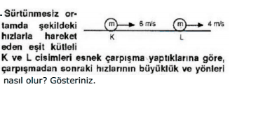  https://www.sorubak.com | 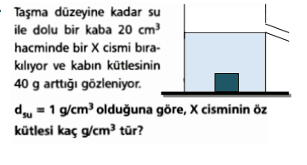
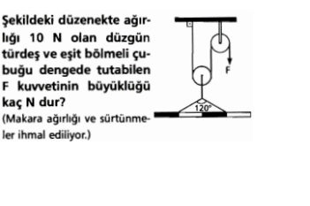  https://www.sorubak.com | 